Clasificación multietiqueta de hallazgos en resonancia magnética de rodilla mediante supervisión débil
Grupo 3 · Sección 3
Chilón Cruzado, Josué
Concepción Tiza, Miguel Ángel
Neyra Dianderas, Enzo Israel
Tello Guerra, Omar Salvador
Paco Cornejo, Alexander Vladimir
Universidad Nacional de Ingeniería · Maestría en Inteligencia Artificial
Redes Neuronales y Aprendizaje Profundo MIA-203 · 2026-II
Resumen
Se estudia la clasificación simultánea de doce hallazgos en MRI de rodilla cuando la supervisión procede principalmente de reportes radiológicos multilingües. Se utiliza una cohorte fija de 600 estudios: 434 para entrenamiento, 108 para validación con etiquetas débiles y 58 con anotación experta para evaluación retrospectiva. Un extractor de reglas distingue afirmación, negación, incertidumbre y ausencia de mención. Se comparan una CNN 2.5D propia y ResNet-50 con inicialización ImageNet mediante ocho variantes que cruzan BCE o pérdida focal con ponderación o filtrado de confianza. El mayor AUC macro observado es 0,6123, para ResNet-50 con BCE y ponderación; el mayor F1 macro es 0,5097, con focal y ponderación. La pérdida focal incrementa la sensibilidad a costa de falsos positivos y no mejora uniformemente el AUC. Los tres Grad-CAM examinados son periféricos o difusos. El ruido textual, una sola semilla y la pequeña cohorte experta previamente consultada limitan las conclusiones y no permiten afirmar validación clínica.

1 Introducción
La anotación estructurada de resonancias magnéticas requiere conocimiento especializado. Los reportes clínicos ofrecen una fuente de supervisión más disponible, pero una mención textual no equivale necesariamente a una lesión confirmada: puede estar negada, ser incierta, describir una estructura conservada o referirse a un hallazgo que no se reconoce en la secuencia seleccionada. Entrenar directamente con estas etiquetas puede trasladar los errores de interpretación del texto al clasificador de imágenes. La dificultad central es, por tanto, aprender una representación visual útil sin tratar todas las etiquetas derivadas del reporte como observaciones igualmente fiables.
La pregunta 1 del examen solicita doce salidas independientes, dos arquitecturas, evaluación por hallazgo, ablaciones, interpretabilidad y un análisis crítico del desbalance y del sesgo [8]. Se adopta un alcance computacional reducido: una serie sagital por estudio y ocho grupos de tres cortes contiguos. Los reportes se emplean únicamente para generar supervisión durante el desarrollo; la entrada de los clasificadores es la imagen. La métrica principal conserva la definición de la competencia, el promedio no ponderado de los doce AUC-ROC [1].
El estudio plantea dos comparaciones controladas: si sustituir BCE por focal modifica la discriminación y el equilibrio entre precisión y sensibilidad, y si retirar las etiquetas de menor confianza mejora el aprendizaje. Ambas comparaciones se repiten con la CNN propia y con ResNet-50. Se informa también el coste de abstenerse, porque un acuerdo elevado sobre pocas etiquetas puede ocultar una cobertura insuficiente. Las conclusiones se basan en la ejecución completa registrada, sin extrapolarlas a la población clínica ni interpretar una diferencia descriptiva como superioridad estadística.

2 Trabajos relacionados
MRNet combina características de cortes de MRI para predecir anomalías de rodilla y utiliza inicialización ImageNet [2]. Su agregación y evaluación sustentan la conveniencia de modelar el estudio completo; aquí se utiliza una agregación más simple de logits de ocho grupos 2.5D. No se comparan sus cifras de rendimiento con las nuestras porque cambian los datos, las tareas y el protocolo. ResNet introduce conexiones residuales para facilitar la optimización de redes profundas [4]; en este trabajo se adapta ResNet-50 a doce logits y se ajustan todos sus parámetros.
Snorkel formaliza la generación de supervisión mediante funciones heurísticas cuyas precisiones y dependencias pueden ser desconocidas [3]. El extractor implementado comparte el uso de reglas, pero no incorpora su modelo generativo de etiquetas: los pesos de confianza son fijados manualmente. La pérdida focal reduce la contribución de ejemplos bien clasificados y fue propuesta para desbalance en detección [5]; su adaptación multietiqueta se evalúa como hipótesis experimental. Grad-CAM usa gradientes de una salida respecto de características convolucionales para construir localizaciones aproximadas [6]. Estos mapas se utilizan para reconocer fallos del modelo, sin asumir que validan por sí mismos una lesión.

3 Datos y particiones
La ejecución utiliza exactamente los 600 estudios y las series indicadas en seleccion_estudios.csv. El manifiesto registra 600 series sagitales: 588 sensibles a líquido con supresión grasa y 12 sin ambas características. Se verificaron 22 954 archivos DICOM en las series seleccionadas, con 15 a 320 cortes por serie. La cohorte permanece fija en las ocho variantes: 434 estudios de entrenamiento, 108 de validación débil y 58 expertos. No se dividen los cortes de un mismo estudio entre particiones. La separación se comprueba por identificador de estudio; esto no demuestra independencia entre pacientes si existieran estudios repetidos de una misma persona.
La tabla 1 distingue etiquetas textuales de entrenamiento y validación de las anotaciones expertas. La prevalencia se calcula sobre etiquetas observadas; las abstenciones se excluyen del denominador. La selección de 600 estudios y la extracción textual impiden interpretar estos porcentajes como prevalencias poblacionales del reto o de una población hospitalaria.
Tabla 1 Prevalencias por partición. Se muestran positivos/observados y porcentaje. OA significa osteoartrosis.
Hallazgo | Entr.  p/o | % | Val.  p/o | % | Experto  p/o | %
LCA | 143/416 | 34,4 | 42/100 | 42,0 | 24/58 | 41,4
LCM | 102/426 | 23,9 | 39/105 | 37,1 | 9/58 | 15,5
Menisco medial | 158/428 | 36,9 | 47/107 | 43,9 | 26/58 | 44,8
Menisco lateral | 127/431 | 29,5 | 41/107 | 38,3 | 23/58 | 39,7
OA medial | 35/434 | 8,1 | 12/108 | 11,1 | 15/58 | 25,9
OA lateral | 10/434 | 2,3 | 4/108 | 3,7 | 11/58 | 19,0
OA patelofemoral | 45/426 | 10,6 | 18/106 | 17,0 | 21/58 | 36,2
Derrame | 282/431 | 65,4 | 77/107 | 72,0 | 35/58 | 60,3
Sinovitis | 140/433 | 32,3 | 41/108 | 38,0 | 27/58 | 46,6
Quiste de Baker | 145/429 | 33,8 | 43/106 | 40,6 | 12/58 | 20,7
Contusión ósea | 129/429 | 30,1 | 39/108 | 36,1 | 19/58 | 32,8
Fractura | 124/423 | 29,3 | 42/107 | 39,3 | 18/58 | 31,0
En la cohorte experta hay ambas clases en los doce hallazgos: el soporte positivo varía de 9 casos para LCM a 35 para derrame. Esto permite definir los doce AUC, aunque cada estimación se apoya en un número pequeño de positivos y negativos.

4 Extracción de etiquetas débiles
El extractor del cuaderno [9, celda física 9] normaliza mayúsculas y diacríticos mediante Unicode, conservando alfabetos no latinos. Contiene léxicos de entidades, lesión, degeneración, negación e incertidumbre, con términos de varias lenguas europeas, chino y tailandés. La presencia de vocabulario no demuestra competencia equivalente en esos idiomas. El texto se divide por puntuación y algunos conectores adversativos. Para cada entidad se limita el contexto a seis palabras antes y después y se detiene el alcance ante entidades vecinas; determinadas coordinaciones comparten el contexto.
En ligamentos y meniscos se exige evidencia de lesión, salvo negación o incertidumbre; en los tres compartimentos de OA se exige evidencia degenerativa. Las menciones explícitas compatibles producen una etiqueta positiva o negativa con peso 0,9. Una etiqueta no mencionada recibe valor negativo con peso 0,2, como aproximación débil que puede introducir falsos negativos. Una mención incierta o contradictoria genera abstención, valor ausente y peso cero. Si no se reconoce ninguna afirmación compatible en todo el reporte, se enmascaran las doce etiquetas. Estos pesos heurísticos no son probabilidades calibradas de corrección.
Se volvió a ejecutar únicamente el extractor sobre los reportes de los 600 estudios y sus resultados coincidieron con el manifiesto completo. El acuerdo se recalculó comparando cada etiqueta textual no abstendida con su objetivo experto. El ruido estimado se define como uno menos el acuerdo, condicionado a esa cobertura; no es una medición de error clínico del experto ni una tasa aplicable a todos los reportes.
Tabla 2 Acuerdo y ruido del extractor frente a los 58 expertos. Cobertura es el número de etiquetas comparables dividido entre 58 para cada hallazgo. Ac. significa acuerdo.
Hallazgo | Cobertura  sin filtro | Ac. % | Ruido % | Cobertura  c ≥ 0,8 | Ac. % | Ruido %
LCA | 50/58 | 84,0 | 16,0 | 28/58 | 92,9 | 7,1
LCM | 53/58 | 92,5 | 7,5 | 21/58 | 85,7 | 14,3
Menisco medial | 54/58 | 63,0 | 37,0 | 21/58 | 81,0 | 19,0
Menisco lateral | 52/58 | 71,2 | 28,8 | 16/58 | 87,5 | 12,5
OA medial | 54/58 | 75,9 | 24,1 | 5/58 | 80,0 | 20,0
OA lateral | 54/58 | 79,6 | 20,4 | 1/58 | 100,0 | 0,0
OA patelofemoral | 54/58 | 66,7 | 33,3 | 16/58 | 81,2 | 18,8
Derrame | 53/58 | 60,4 | 39,6 | 45/58 | 68,9 | 31,1
Sinovitis | 54/58 | 68,5 | 31,5 | 15/58 | 73,3 | 26,7
Quiste de Baker | 54/58 | 81,5 | 18,5 | 19/58 | 68,4 | 31,6
Contusión ósea | 51/58 | 70,6 | 29,4 | 15/58 | 53,3 | 46,7
Fractura | 49/58 | 85,7 | 14,3 | 18/58 | 83,3 | 16,7
Sin filtrar se observan 632 de 696 pares estudio-hallazgo, cobertura del 90,8 %; 473 concuerdan, acuerdo agrupado del 74,8 % y discrepancia del 25,2 %. Al exigir confianza ≥0,8 quedan 220 pares, cobertura del 31,6 %, con 171 acuerdos: 77,7 % de acuerdo y 22,3 % de discrepancia. Son proporciones agrupadas de pares correlacionados dentro de un estudio, no 696 pacientes independientes.
El filtro no mejora todos los hallazgos: en contusión el acuerdo pasa de 70,6 % a 53,3 % y en quiste de Baker de 81,5 % a 68,4 %. El 100 % de acuerdo de OA lateral filtrada se basa en un único caso. Estas diferencias muestran que mayor peso asignado por una regla no garantiza mayor exactitud y que cobertura y acuerdo deben examinarse conjuntamente.

5 Modelos y protocolo experimental

5.1 Representación de las imágenes y arquitecturas
Los DICOM se ordenan mediante posición y orientación geométricas; InstanceNumber es la alternativa prevista si faltan esos atributos. Se aplica la transformación de modalidad, se corrige MONOCHROME1 y se normaliza cada volumen con sus percentiles 0,5 y 99,5, recortando a [0,1]. Ocho centros distribuidos a lo largo de la serie definen grupos de tres cortes adyacentes, redimensionados por interpolación bilineal a 224 × 224. La entrada por estudio es 8 × 3 × 224 × 224. Los tres canales representan cortes vecinos, no colores. No se implementa aumento de datos ni remuestreo a un espaciado físico común.
La CNN propia contiene cuatro bloques convolucionales de 3 × 3, con 32, 64, 128 y 256 canales, GroupNorm de ocho grupos, ReLU y MaxPool de factor dos. Se añaden promedio espacial global, dropout de 0,2 y una capa lineal de doce salidas. ResNet-50 conserva el extractor preentrenado ImageNet V2, sustituye su clasificador por la misma clase de cabeza y ajusta todos sus parámetros. Sus entradas se normalizan con media y desviación ImageNet; la CNN recibe intensidades en [0,1]. En ambos casos se promedian los logits de los ocho grupos antes de aplicar sigmoides independientes, sin imponer exclusión entre hallazgos:

5.2 Pérdidas y manejo del ruido
Sea l la entropía cruzada binaria de un par estudio-hallazgo y m el producto de la máscara de etiqueta finita por su peso. BCE se normaliza por la masa supervisada del lote, con mínimo uno. En la estrategia ponderada, los pesos son 0,9 o 0,2 según la evidencia textual; el filtro retiene solo pesos ≥0,8 y los convierte en uno. Las abstenciones siempre tienen masa cero:

Focal añade un factor de dificultad con γ=2 y balance por clase. Se define pₜ como la probabilidad asignada al objetivo binario y αₜ como α para positivos y 1−α para negativos. Para cada hallazgo, α es 1 menos su prevalencia observada en entrenamiento, recortado a [0,1; 0,9] y calculado después del filtro cuando corresponde:

5.3 Entrenamiento y selección de puntos de control
Se ejecuta el diseño 2 arquitecturas × 2 pérdidas × 2 estrategias con semilla 42 reiniciada por variante. AdamW usa tasa 0,0003, decaimiento de pesos 0,0001, lote de cuatro estudios, precisión mixta en CUDA y recorte de gradiente a norma 1. El máximo es 50 épocas y la paciencia es 10 sin mejora. Cada punto de control se selecciona por pérdida mínima en los 108 estudios de validación débil. La tabla 3 informa las épocas ejecutadas y la época seleccionada. Las pérdidas de BCE y focal no comparten escala y no se usan para ordenar arquitecturas. Los 58 expertos no participan en actualizaciones de pesos ni en la selección de esos puntos de control.

6 Resultados de clasificación
Se exige que cada hallazgo tenga positivos y negativos para informar el AUC macro oficial [1]. Los doce AUC están definidos en las ocho variantes. Precisión (P), sensibilidad o recall (R) y F1 se calculan con umbral fijo 0,5; si no hay predicciones positivas, la precisión se establece en cero. El umbral representa el punto convencional de decisión de una salida sigmoide y evita ajustarlo sobre los expertos. No se considera óptimo para uso clínico ni presupone calibración de las probabilidades.

Tabla 3 Evaluación experta de ocho variantes. C identifica CNN propia y R ResNet-50. Pond. usa pesos de confianza; Filtro exige c ≥0,8. Épocas muestra total y, entre paréntesis, la seleccionada. P, R y F1 son promedios macro.
ID | Pérdida | Ruido | Épocas | AUC | P | R | F1
C1 | BCE | Pond. | 48 (38) | 0,5778 | 0,401 | 0,521 | 0,3585
C2 | BCE | Filtro | 23 (13) | 0,5099 | 0,336 | 0,828 | 0,4552
C3 | Focal | Pond. | 29 (19) | 0,5708 | 0,345 | 0,936 | 0,4881
C4 | Focal | Filtro | 23 (13) | 0,5188 | 0,358 | 0,626 | 0,4231
R1 | BCE | Pond. | 12 (2) | 0,6123 | 0,402 | 0,554 | 0,4216
R2 | BCE | Filtro | 11 (1) | 0,5522 | 0,329 | 0,796 | 0,4312
R3 | Focal | Pond. | 11 (1) | 0,5968 | 0,354 | 0,987 | 0,5097
R4 | Focal | Filtro | 11 (1) | 0,5724 | 0,313 | 0,706 | 0,4136
Tabla 4 AUC-ROC por hallazgo sobre los mismos 58 estudios. Se redondea a tres decimales; el macro se calcula con valores sin redondear.
Hallazgo | C1 | C2 | C3 | C4 | R1 | R2 | R3 | R4
LCA | 0,678 | 0,446 | 0,575 | 0,412 | 0,711 | 0,429 | 0,616 | 0,554
LCM | 0,567 | 0,540 | 0,569 | 0,571 | 0,528 | 0,644 | 0,605 | 0,574
Menisco medial | 0,535 | 0,504 | 0,552 | 0,482 | 0,518 | 0,535 | 0,554 | 0,549
Menisco lateral | 0,426 | 0,458 | 0,452 | 0,467 | 0,496 | 0,514 | 0,595 | 0,552
OA medial | 0,660 | 0,594 | 0,626 | 0,628 | 0,771 | 0,648 | 0,581 | 0,572
OA lateral | 0,739 | 0,426 | 0,675 | 0,435 | 0,710 | 0,524 | 0,621 | 0,526
OA patelofemoral | 0,671 | 0,568 | 0,677 | 0,580 | 0,678 | 0,551 | 0,547 | 0,637
Derrame | 0,552 | 0,502 | 0,534 | 0,583 | 0,610 | 0,749 | 0,860 | 0,728
Sinovitis | 0,496 | 0,517 | 0,544 | 0,454 | 0,503 | 0,668 | 0,534 | 0,562
Quiste de Baker | 0,524 | 0,529 | 0,543 | 0,558 | 0,654 | 0,440 | 0,513 | 0,527
Contusión ósea | 0,623 | 0,544 | 0,629 | 0,564 | 0,718 | 0,510 | 0,702 | 0,691
Fractura | 0,464 | 0,493 | 0,474 | 0,492 | 0,451 | 0,414 | 0,433 | 0,397
R1 presenta el mayor AUC macro observado, 0,6123, frente a 0,5778 de C1. El F1 macro máximo corresponde a R3, 0,5097, pero su sensibilidad macro de 0,987 viene acompañada de precisión de 0,354. Como referencia aritmética, predecir todos los hallazgos positivos en esta cohorte produciría F1 macro 0,5000 y AUC 0,5 con puntuaciones constantes. La cercanía de R3 a ese F1 indica que el valor aislado puede resultar poco informativo sobre utilidad diagnóstica.
El AUC de fractura permanece por debajo de 0,5 en R1 (0,451) y R3 (0,433), pese a las mejoras de sensibilidad. R1 alcanza 0,771 en OA medial, pero estos contrastes no se sostienen todavía con intervalos de incertidumbre, repeticiones de semilla o evaluación externa. R1 se describe como máximo observado entre ocho comparaciones; no como un modelo seleccionado y confirmado en una prueba independiente.

7 Ablación y mitigación del desbalance
Tabla 5 Precisión, recall y F1 por hallazgo para ResNet-50 ponderada con BCE (R1) y focal (R3). Umbral 0,5. Los valores provienen de las mismas predicciones usadas en las tablas 3 y 4.
Hallazgo | R1 P | R1 R | R1 F1 | R3 P | R3 R | R3 F1
LCA | 0,545 | 0,750 | 0,632 | 0,418 | 0,958 | 0,582
LCM | 0,125 | 0,333 | 0,182 | 0,155 | 1,000 | 0,269
Menisco medial | 0,439 | 0,962 | 0,602 | 0,481 | 1,000 | 0,650
Menisco lateral | 0,367 | 0,478 | 0,415 | 0,397 | 1,000 | 0,568
OA medial | 0,625 | 0,333 | 0,435 | 0,259 | 1,000 | 0,411
OA lateral | 0,000 | 0,000 | 0,000 | 0,256 | 0,909 | 0,400
OA patelofemoral | 0,667 | 0,095 | 0,167 | 0,362 | 1,000 | 0,532
Derrame | 0,603 | 1,000 | 0,753 | 0,596 | 0,971 | 0,739
Sinovitis | 0,446 | 0,926 | 0,602 | 0,466 | 1,000 | 0,635
Quiste de Baker | 0,250 | 0,583 | 0,350 | 0,222 | 1,000 | 0,364
Contusión ósea | 0,500 | 0,737 | 0,596 | 0,328 | 1,000 | 0,494
Fractura | 0,258 | 0,444 | 0,327 | 0,310 | 1,000 | 0,474
Tabla 6 Diferencias emparejadas de los dos factores de ablación. En cada fila se mantienen fijos la arquitectura y el otro factor. Un signo positivo expresa aumento de la métrica.
Cambio | Control | Δ AUC | Δ F1
Focal - BCE | CNN / Pond. | -0,0070 | +0,1296
Focal - BCE | CNN / Filtro | +0,0089 | -0,0321
Focal - BCE | ResNet / Pond. | -0,0155 | +0,0881
Focal - BCE | ResNet / Filtro | +0,0202 | -0,0177
Filtro - Pond. | CNN / BCE | -0,0679 | +0,0967
Filtro - Pond. | CNN / Focal | -0,0520 | -0,0650
Filtro - Pond. | ResNet / BCE | -0,0601 | +0,0096
Filtro - Pond. | ResNet / Focal | -0,0244 | -0,0961
El filtro reduce AUC en los cuatro pares, entre 0,0244 y 0,0679. Retiene los mismos 434 estudios de entrenamiento y 108 de validación, pero enmascara etiquetas: conserva 2 072 de 5 140 pares observados de entrenamiento (40,3 %) y 538 de 1 277 de validación (42,1 %). Para sinovitis quedan 140 positivos y ningún negativo explícito en entrenamiento. Además, cambian la máscara de validación y el balance α; la comparación mide el protocolo completo y no aísla una reducción pura de ruido.
Las clases más raras en el entrenamiento seleccionado son OA lateral (2,3 %) y OA medial (8,1 %). Fractura (29,3 %) y Baker (33,8 %) no son las menos frecuentes aquí. Focal combina balance por prevalencia y énfasis en ejemplos difíciles; no se separan ambos mecanismos. En OA lateral, R1 no predice positivos a 0,5; R3 obtiene recall 0,909 y F1 0,400, con precisión 0,256: 10 verdaderos positivos, 29 falsos positivos y un falso negativo. Su AUC desciende de 0,710 a 0,621. La mitigación mejora detección a ese umbral, sin demostrar mejor discriminación.
Con ponderación, focal aumenta F1 macro en CNN (+0,1296) y ResNet (+0,0881), pero reduce sus AUC; con filtro, mejora levemente AUC y reduce F1. Estas interacciones y el coste de falsos positivos impiden recomendar una pérdida como superior de manera general. La evidencia corresponde a una semilla y no constituye una prueba de significancia estadística.

8 Interpretabilidad mediante Grad CAM
Se examina la CNN con BCE y ponderación (C1), fijada en el cuaderno como referencia cualitativa [9, celdas físicas 21 y 22]. Para cada hallazgo se toma el primer estudio experto positivo y se muestra el grupo con mayor media del mapa normalizado. La selección no exige un corte anatómicamente informativo. El gradiente se calcula sobre el logit del estudio en la última capa del extractor; se aplican promedio espacial de gradientes, suma ponderada, ReLU e interpolación. Cada mapa se normaliza por separado a [0,1], por lo que el color no representa probabilidad de lesión ni permite comparar magnitudes absolutas entre hallazgos [6].
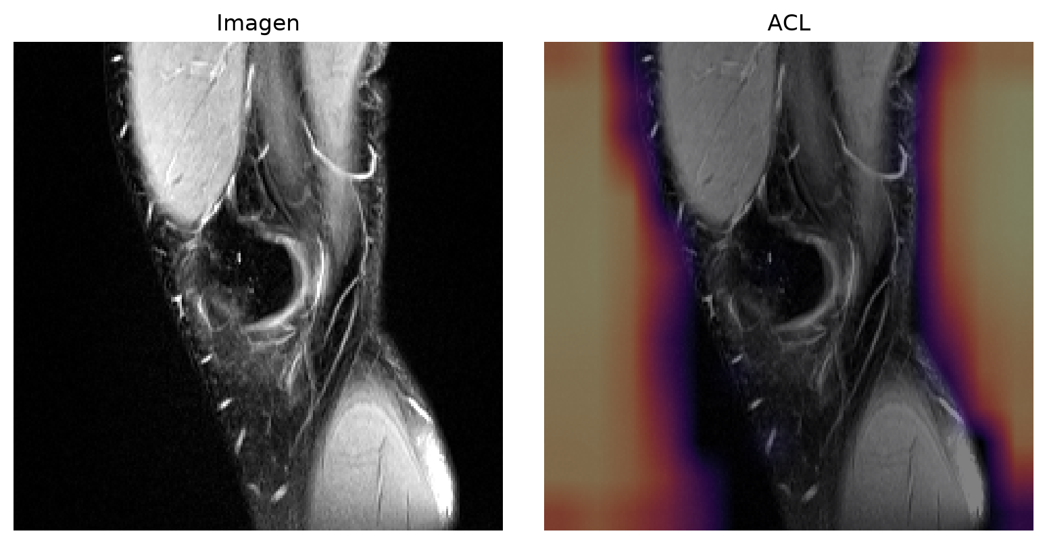
Figura 1 LCA. Objetivo experto positivo y salida 0,5555, grupo 8 de 8. El 64,3 % del mapa tiene valores mayores que cero. Las zonas cálidas predominan en bordes y fondo; no delimitan el ligamento esperado. Esta localización no aporta evidencia anatómica convincente de lesión.
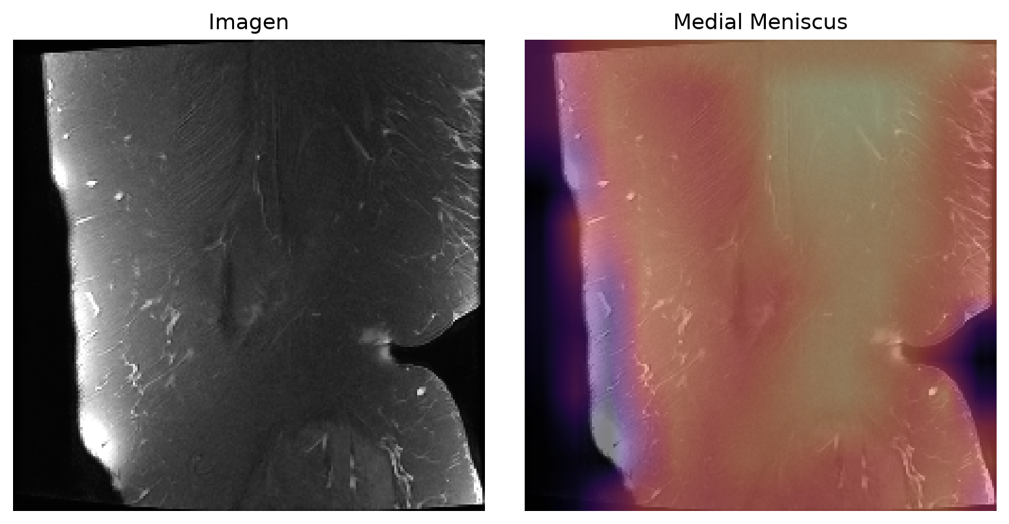
Figura 2 Menisco medial. Objetivo experto positivo y salida 0,6593, grupo 1 de 8. La activación ocupa el 99,4 % del mapa. El corte mostrado es periférico y la respuesta amplia no permite identificar una región meniscal concreta. Una predicción positiva correcta a nivel de estudio no valida este mapa como explicación de la lesión.

8.1 Derrame y límites de la explicación
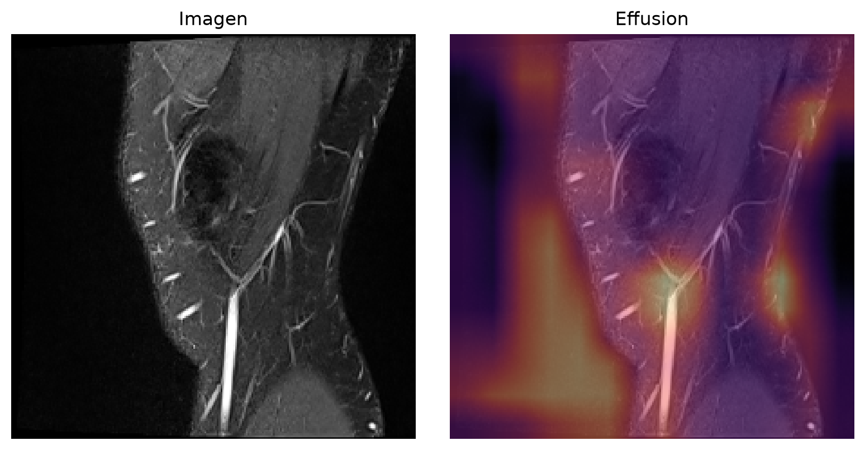
Figura 3 Derrame. Objetivo experto positivo y salida 0,8090, grupo 1 de 8. El 99,7 % del mapa es mayor que cero y hay focos en bordes y fondo. El corte no muestra una delimitación suficiente del espacio articular para atribuir la respuesta a líquido intraarticular. No se puede afirmar plausibilidad clínica a partir de esta figura.
Ninguno de los tres mapas seleccionados es completamente nulo, pero su extensión y respuesta periférica limitan la interpretación. Las fracciones anteriores miden valores positivos del mapa normalizado, no área lesionada. La anotación experta es por estudio, no por corte ni región; no se dispone de máscaras o validación anatómica por un especialista. Por ello, los mapas documentan posibles atajos visuales y fallos de localización, sin demostrar causalidad ni confirmación diagnóstica.

9 Discusión del sesgo geográfico y lingüístico
El enunciado describe un conjunto global procedente de 16 centros en cinco continentes [8]; la página pública actual de RSNA anuncia 19 sedes y reportes en aproximadamente doce idiomas [7]. Estas descripciones del reto no identifican el origen de los 600 estudios usados. El manifiesto local no aporta país o centro verificado por estudio, de modo que no es posible atribuir representatividad geográfica ni calcular rendimiento por hospital. La discrepancia entre fuentes impide utilizar el total de centros como una característica verificada de esta cohorte.
La función de escritura clasifica 532 reportes como Latin/mixed, 65 como Greek y tres como Cyrillic. Son grupos de caracteres, no idiomas identificados: Latin/mixed puede reunir textos con gramática y vocabulario distintos. En entrenamiento hay 382 Latin/mixed y 52 Greek; los tres Cyrillic aparecen únicamente entre los expertos. No se observaron grupos Chinese o Thai en esta selección. Estos conteos no permiten afirmar cobertura de doce lenguas ni estimar acuerdo por idioma, y las categorías pequeñas no sostienen comparaciones fiables de equidad.
El riesgo surge cuando abreviaturas, negaciones, incertidumbre y formas de describir lesiones cambian entre lenguas o centros. Una ventana fija de palabras puede fallar con otro orden sintáctico o con escrituras sin separación por espacios. Tratar ausencia de mención como negativo puede penalizar reportes más breves, y el filtro puede retirar desproporcionadamente la supervisión de grupos cuyo vocabulario no reconoce. El clasificador podría aprender rasgos de adquisición asociados a esos grupos en vez del hallazgo. Un despliegue requeriría anotación bilingüe, auditoría de cobertura y errores por lengua y sede, validación en centros excluidos del desarrollo y evaluación clínica local. Ninguna de esas verificaciones está demostrada por este experimento.
Una auditoría debería separar errores del extractor y falta de evidencia visual en la serie elegida: un hallazgo correctamente descrito puede no ser visible en esos cortes. Conviene medir AUC, cobertura, abstención y falsos negativos por grupo, preservando una evaluación independiente de los ajustes del léxico. Tres reportes Cyrillic no permiten estimar de forma estable ese desempeño.

10 Conclusiones y limitaciones
La ejecución completa materializa los siete componentes solicitados: extracción multilingüe auditable, dos modelos con doce salidas, evaluación experta, ablación de pérdida y ruido, tres hallazgos con Grad-CAM, cuantificación del desbalance y análisis de sesgo. ResNet-50 con BCE ponderada alcanza el mayor AUC macro observado (0,6123). Focal mejora sensibilidad y algunos F1 al umbral fijado, con numerosos falsos positivos y sin mejora consistente de AUC. Filtrar confianza reduce cobertura y empeora AUC en los cuatro contrastes; el peso heurístico no constituye una garantía de exactitud.
La cohorte experta pequeña fue consultada previamente y se utiliza para medir el extractor y comparar variantes. Aunque queda fuera de entrenamiento y selección de puntos de control, no equivale a una prueba externa ciega. Se dispone de una sola semilla, etiquetas débiles ruidosas, una única serie por estudio y ausencia de calibración o revisión clínica de mapas. El promedio de logits puede diluir lesiones localizadas; la selección por máxima media de Grad-CAM puede favorecer grupos extremos. Repeticiones de semilla, una cohorte experta nueva, validación por centro y anotación regional permitirían evaluar estas limitaciones; sus beneficios no se dan por comprobados.

11 Reproducibilidad y trazabilidad
El cuaderno 01_mri.ipynb [9] es autocontenido. Para una ejecución nueva se descarga y extrae data_pregunta_1_mri.zip desde el enlace de datos, se cambia DATA_ROOT a la carpeta con los tres CSV y train_series/, se mantiene SMOKE_TEST=False y se ejecutan todas las celdas. La instalación inicial admite kernels con pip y entornos Windows con uv; requiere Internet para paquetes ausentes y pesos ImageNet. Cada ejecución escribe resultados nuevos fuera de la entrada. La semilla es 42; versiones y equipo diferentes pueden modificar los resultados.
Las cifras de este informe proceden exclusivamente de resultados_mri/20261025T223157Z_f24f374a/. Se verificaron 464 filas de predicciones, 5 568 puntuaciones y las métricas de las 96 combinaciones variante-hallazgo contra los objetivos expertos del manifiesto. El entorno registrado fue Python 3.12.12, PyTorch 2.11.0+cu128, torchvision 0.26.0+cu128, NumPy 2.5.2 y scikit-learn 1.9.1 en CUDA. Las salidas incrustadas en el notebook son una prueba técnica de 74 estudios y una época; no se usan como resultados científicos. No se repitieron entrenamientos para redactar este informe.

Referencias
[1] RSNA (2026). RSNA Knee Abnormality Detection. Kaggle, Evaluation. Métrica de la competencia. Página de evaluación.
[2] Bien, N., Rajpurkar, P., Ball, R. L., et al. (2018). Deep-learning-assisted diagnosis for knee magnetic resonance imaging: Development and retrospective validation of MRNet. PLOS Medicine, 15(11), e1002699. doi:10.1371/journal.pmed.1002699.
[3] Ratner, A., Bach, S. H., Ehrenberg, H., Fries, J., Wu, S. y Ré, C. (2017). Snorkel: Rapid Training Data Creation with Weak Supervision. PVLDB, 11(3), 269-282. doi:10.14778/3157794.3157797.
[4] He, K., Zhang, X., Ren, S. y Sun, J. (2016). Deep Residual Learning for Image Recognition. CVPR. Texto primario.
[5] Lin, T.-Y., Goyal, P., Girshick, R., He, K. y Dollár, P. (2017). Focal Loss for Dense Object Detection. ICCV. Texto primario.
[6] Selvaraju, R. R., Cogswell, M., Das, A., Vedantam, R., Parikh, D. y Batra, D. (2017). Grad-CAM: Visual Explanations from Deep Networks via Gradient-based Localization. ICCV. Texto primario.
[7] RSNA (2026). RSNA Knee Abnormality Detection AI Challenge. Descripción institucional; consulta del 25 de octubre de 2026. Página del reto.
[8] Camargo, A. (2026). Examen Parcial de Redes Neuronales y Aprendizaje Profundo. UNI FIIS, 2026-II, pp. 1-3 y 7. Archivo local examen-parcial.pdf.
[9] Grupo 3 (2026). 01_mri.ipynb. Solución reproducible de la pregunta 1 MRI. Celdas físicas 9-24 y registro completo 20261025T223157Z_f24f374a, conservados junto a este informe.

